第**17**届国际

钢琴大师班

Prof. Peter Feuchtwanger

**William Cuthbertson**

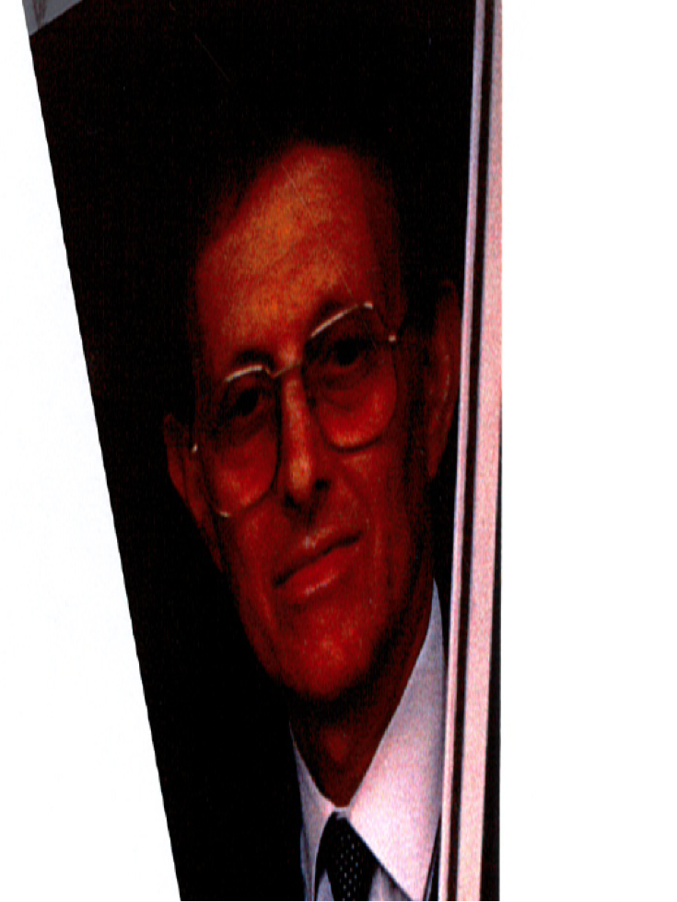

钢琴大师彼得·福伊希特万格教授 (Peter Feuchtwanger) 出生于德国慕尼黑。他曾于汉斯·希姆莱 （Hans Himmler，阿尔邦·贝尔格，海因里希 · 辛克和费利克斯·魏因加特纳的学生）和伦诺克斯 · 伯克利

（Lennox Berkeley）的門下攻读作曲和音乐创作。又曾于纳齐尔

（Nazir Jairazbhoy）与阿诺德·贝克 （Arnold Bake）的门下学习印度与阿拉伯音乐及哲学。并于戈尔提·莱纳（Gerti Rainer， 埃米尔·冯·绍尔的学生），马克思·艾格（Max Egger），埃德温·菲舍尔（Edwin Fischer）和沃尔特·吉泽 （Walther Gierseking）的门下学习钢琴。他与罗马尼亚钢琴家克拉拉·哈斯基尔（Clara Haskil）的结识对他的的音乐生涯有决定性的影响。此外他还积极的研究美声黄金时期的歌唱艺术和技巧。彼得·福伊希特万格教授是众多国际钢琴比赛的评审团的成员，并担任EPTA（欧洲钢琴教学协会）副总裁，并曾于在萨尔茨堡的莫扎特音乐学院担任客座教授。彼得·福伊希特万目前于英国伦敦担任教授，并自1967年以来在世界各地举办大师班。

媒体评价：

“他有丰富的教学经验，与他一起学习始终是一个伟大的体验，他的建议总是非常的有益，从不随意而为，令人难以置信......”

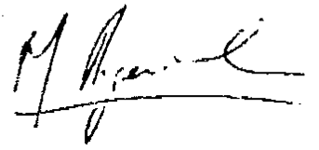

**Martha Argerich**

“作为一名教师，他是很了不起的。他似乎马上知道钢琴家犯了什么错误，也容易解释的原因 - 什么是错，什么是对的－他很容易安抚学生，并使学生发挥出最好的表现。我不知道有谁能像彼得·福伊希特万格教授一样能够如此迅速地引导学生在演奏上走上正确的方向。“

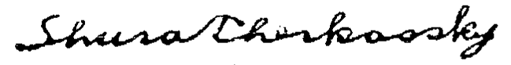

**Shura Cherkassky**

“彼得·福伊希特万格的钢琴和音乐教学是无可比拟的。在我认识他之前，我不会相信音乐作品和教育可以达到如此高的水平。他教学并不死守着单一的方法，而是让学生发展出自己的风格。彼得·福伊希特万格是音乐界的独一无二的大师，对音乐的内部结构有着深入的了解。把他当为音乐表演中或表演中某项单一任务的专家几乎是一个怪诞的想法：我相信任何的钢琴演奏师都可从彼得·福伊希特万格对音乐的诠释获利良多。

Günter Reinhold, 卡尔斯鲁厄的音乐学院前教授 （钢琴）

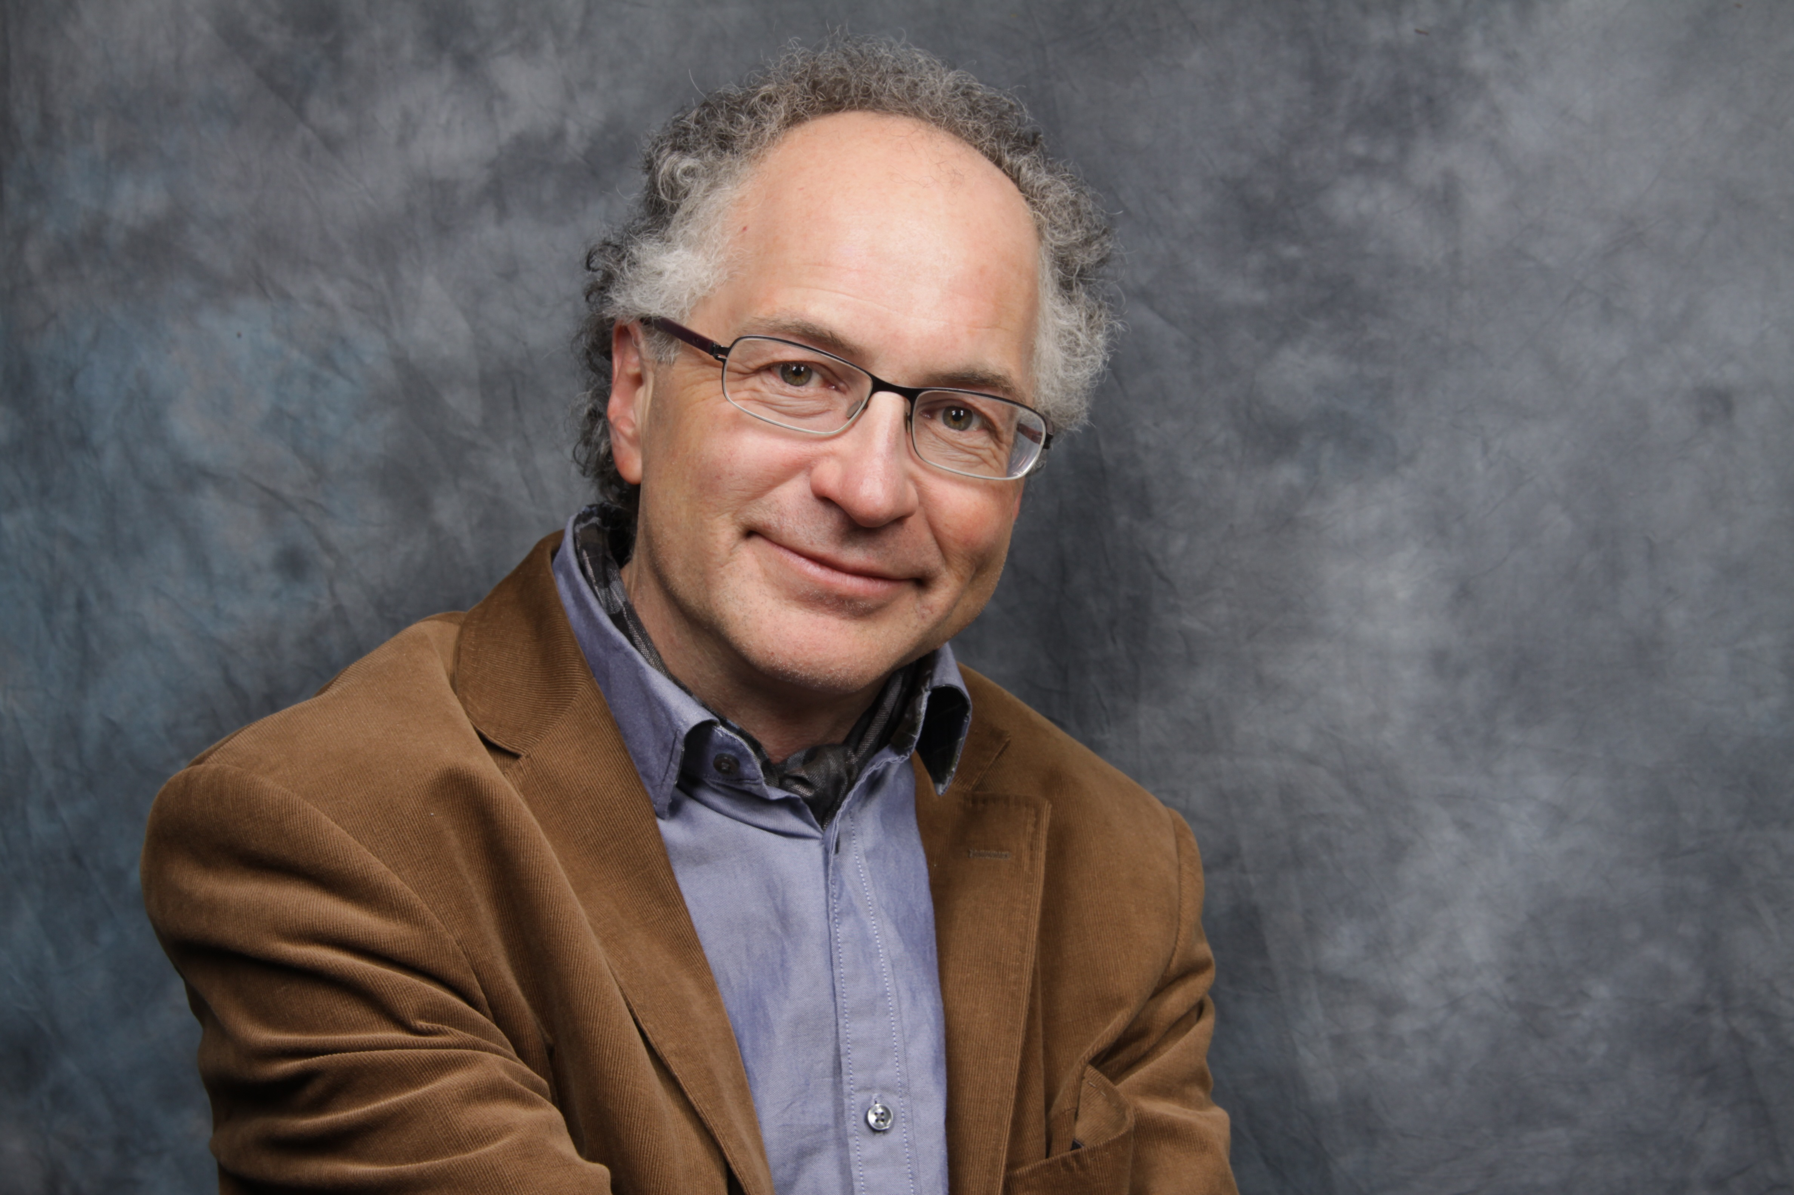

William Cuthbertson

导师 - 钢琴课:

廉卡·思伯森 生于英格兰的塞文欧克斯（Svenoaks），目前定居于在德国南部的瓦尔德基尔希（Waldkirch，弗莱堡市郊）。于中学时期接受贝恩德·金恩 （Bernd King）大师的指导。威廉卡·思伯森专精于萧邦作品的演奏，于童年时就已得到无数的钢琴演奏大奖。1975- 1979年间于位于露丝 · 哈特和戈登·∙格林的皇家音乐学院完成音乐教育。由于对于萧邦作品的喜好而前往波兰，于当地接受路德维克·斯特凡司基 （Ludwik Stefanski） 大师的指导,并接受波兰政府的奖学金的补助。在他的音乐教育的经历中钢琴⼤大师彼得·福伊希特万格教授扮演着一个很重要的角色。

威廉卡·思伯森居住于德国南部黑森林已多年。无论是作为表演者和艺术活动的组织者，他在当地的文化活动中扮演着很重要的角色。目前威廉·卡思伯森是自由钢琴演奏家, 定居于德国南部的瓦尔德基尔希，专精于钢琴演奏会和钢琴课程的授予。威廉·卡思伯森是即兴演奏的大师，他的音乐常出现于无声电影中，为电影作更自由即兴的诠释。在钢琴授课上威廉·卡思伯森擅长教授各种不同派别和风格，尤其对钢琴⼤大师彼得·福伊希特万格教授的风格有独到的见解。

威廉·卡思伯森目前已于德国,荷兰，波兰，丹麦，挪威，英国，奥地利，瑞典，瑞士和美国举办个人的演奏会。并于 2010 年在瓦尔德基尔希各个不同演奏厅所举办庆祝萧邦 200 年诞辰的一系列 6 场连环演奏会，及 2011 年 3 场庆祝李斯特 200 年诞辰演奏会中演出。

**媒体评价：**

“威廉·卡思伯森创造了音乐的无重力状态，一种透过他的对音乐的诠释所制造出来的虚拟状态，让听众甚至可在这世界共同翱翔” －索洛图恩报（Solothurner Zeitung）

“微妙的音调大师” －法兰克尼亚报（Fränkische Landeszeitung）

“

在萧邦的25号作品的12首练习区中，威廉·卡思伯森藉由鲜明的音色对比来达成前所未有的密集度” -巴登报（Badische Zeitung）

“很难用语言来表达威廉·卡思伯森如何用他的音乐来触动听众的听觉和情感”

**-**巴登**报**（**Badische Zeitung**）

练习：

曼弗雷德Seewann，官书对彼得·希特万格的演习联合编辑，将有助于在教学的过程中这些练习。他与卡尔·温勒，随后埃里克 - 贝格，Gitti酒店皮尔纳和彼得·希特万格并经常一直在希特万格教授的大师班的助理。他经常给音乐会在德国和其他欧洲国家。

每天曼弗雷德Seewann和威廉卡思伯森将与这些技术练习固化在钢琴家演奏有关的疾病，其中的设计也适合学习钢琴演奏在功能上自然行为的学员工作。

书中对彼得希特万格的练习和演示DVD现已在德国。从Blido@t-online.de信息

亚历山大技巧：

在课程中学员可以在F.M.Alexander技术与玛蒂娜Barufke教训。

与机构的工作这种形式扩大和引导人的注意力交易。除了更好的手指，手和手臂的认识，一是弹钢琴的时候，导致更柔顺反应，活在当下的感觉，增加发展的感觉对于一个人的身体作为一个整体。 M.Barufke，谁住在Waldkirch，并已自1990年以来的教学亚历山大技术，研究了亚胡达Kupperman评分，ELISA和埃卡特Ruschmann弗赖堡。她还进一步与以色列，美国和德国的亚历山大的老师学习。此外，她在Spiraldynamik资格，并在Grindler治疗和Ideokinese经验。

音乐会：

星期三的晚上（8月31日），客人艺术家，三社斯特凡诺维奇（塞尔维亚），钢琴和索菲亚格列奇，（英格兰），mezzo-女高音将在这里给出一个独奏音乐会，并在星期六晚上的学员可以在闭幕音乐会演奏。

瓦尔德基尔希市（Waldkirch）位于弗赖堡15公里东北黑森林的边缘。它保留了位于Kastelburg城堡下中古城市中心的原貌和魅力。位于他的市中心是个从中古世纪以来无太大改变的市集，不远处还有前中世纪的修道院，目前是埃尔资河谷的博物馆，曾经是德皇威廉一世下榻的地方

大师班的地点位于在瓦尔德基尔希市的音乐学校（Schlettstadtallee 9），练习室也位于同一栋建筑物。瓦尔德基尔希市的音乐学校是德国最古老的城市音乐学校之一。

关于彼得·希特万格的更多信息可以在他的网站上找到：www.peter-feuchtwanger.de约威廉卡思伯森在www.cuthbertson.de

这本小册子可以从以下网址下载：

www.peter-feuchtwanger.de和www.cuthbertson.de